PRÁCE NA TÝDEN – 27.4. – 3.5.
ZDRAVÍM VÁS VŠECHNY . NEJPRVE BYCH VÁS RÁDA POCHVÁLILA ZA POCTIVOU PRÁCI, KTEROU MI POSÍLÁTE (TEDY VĚTŠINA Z VÁS ). A TAKÉ VÁM DĚKUJI ZA MOC FAJN ONLINE SETKÁNÍ , UŽ TEĎ SE TĚŠÍM NA DALŠÍ – VE ČTVRTEK 30.4.
TENTO TÝDEN SI JEŠTĚ TROCHU PROCVIČÍME PŘÍDAVNÁ JMÉNA A PODÍVÁME SE NA NĚCO NOVÉHO – 8. LEKCE A TÉMA POVOLÁNÍ.
1. ÚKOL – PŘÍDAVNÁ JMÉNA
Podle obrázků doplň do vět vhodné přídavné jméno, nezapomeň nesprávné koncovky- hlídej si určitý člen, neurčitý člen a množné číslo. Vezmi si k ruce pomocnou tabulku z minulého pracovního listu. (Pokud vyplňuješ pracovní list v počítači, vymaž prosím tečky a přídavné jméno doplň místo nich.)
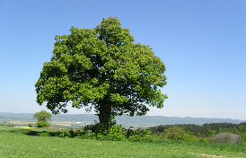
……………. Augen der ……………. Baum. die ……………. Kinder

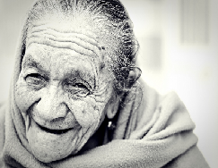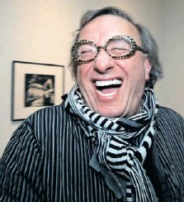
………..Freundinnen die ……………. Oma ein ……………. Mann

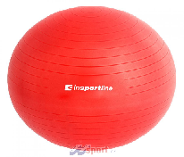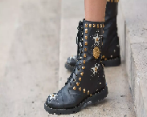
der ……………. Ball ……………. Haare ……………. Schuhe

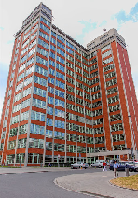
ein ……………. Auto das ……………. Haus eine ……………. Stadt

die ……………. Wohnung ein ……………. Kleid der …………….. Kaffee

2. ÚKOL – POVOLÁNÍ – DER BERUF
A) VYHLEDEJ ČESKO – NĚMECKÉ NÁZVY NÁSLEDUJÍCÍCH POVOLÁNÍ
- LÉKAŘ =
- PRODAVAČKA =
- DŮCHODCE =
- UČITEL =
- ZDRAVOTNÍ SESTRA =
- SEKRETÁŘKA =
- TRUHLÁŘ =
- DER KOCH =
- DIE BUCHHALTERIN =
- DIE HAUSFRAU =
- DER SCHAUSPIELER =
- DER FRISÖR =
- POLICISTA =
- DER JOURNALIST =
- TRUHLÁŘ =
- ZVĚROLÉKAŘ =
- DER ZAHNARZT =
B) UČEBNICE STR. 99 TEXT NAHOŘE (Was sind diese Personen von Beruf? Was sagen sie und wo arbeiten sie? – Jaké mají tyto osoby povolání? Co říkají a kde pracují?) – PŘEČTI SI NÁSLEDUJÍCÍ VĚTY, NAPIŠ, KTERÉ OSOBY (KTERÁ POVOLÁNÍ) TYTO VĚTY ŘEKNOU?
1.
2.
3.
4.
5.

C) UČEBNICE STR. 99 TEXT DOLE (Wer arbeitet wo und macht was – kdo kde pracuje a co dělá) - PŘEČTI SI OPĚT 5 TVRZENÍ O RŮZNÝCH POVOLÁNÍCH. NAPIŠ NĚMECKY, O KTERÁ POVOLÁNÍ SE JEDNÁ.
1.
2.
3.
4.
5.
NEZAPOMEŇ:
Pracovní list a) můžeš vyplnit elektronicky a poslat mi zpět e-mailem.
b) můžeš vytisknout, vyplnit ručně, vyfotit a poslat e-mailem.
c) můžeš opsat do sešitu, vyfotit a poslat e-mailem.
Termín odevzdání je do neděle 3.5.

